

海南航空股份有限公司校园招聘应聘登记表

欢迎您应聘海南航空，请如实用五号宋体字体完整填写后正反打印提交，照片不得
空缺，谢谢合作！

应聘部门 ：
应聘部门 ：

应聘岗位 ：
应聘岗位 ：

性别
姓名
出生年
民族
出生城市
籍贯省份
月
政治面
婚姻状况
属相

血型
请粘贴
寸证件照片
貌
身高
体重

是否有色弱、色盲
传染疾病或既往重
病史

最高学位

视力
健康状
况
最高学
期望薪酬
历
身份证
期望工作地
点
户口所在地

毕 业 时 间

兴趣爱好及
特长
号
毕业学
校
专 业

性格描
述
外语等
证书、分数：
级运用
能力
运用能力（出色、较好、 一般或较差）

起止年月
听力
口语
写作
阅读

教育经
学历
专业
毕业院校
历
— 省 市

— 大学
中学

学院

（高中起点）
专业

起止时间 培训机构及培训项目 获得资格
培训经
历

起止年月 实习单位所在部门、职位、 证明人 联系方式

实习经
历

应聘渠
请详细说明应聘来源或推荐关系：如校园招聘会
道
计算机
等级及
水平
持有证
照技术
职称
获得奖
励

证书：无□ 有□

熟悉办公软件的名称：

驾照：无□ 有□ 类型：

其他证照：

有无奖励荣誉记录：无□ 有□
无□
说明：
有□
— 荣誉名称
有无处罚
处 分 记

荣誉名
录
称

配偶情
省 县（市） 生日
姓名 籍贯
况
现工作单位及职务

姓名 与本人关系 现所在省市、工作单位及职务名称 手机或家庭电话

家庭情
况

如有亲戚 朋友在海航集团工作，请按照上述表格提供有关信息。

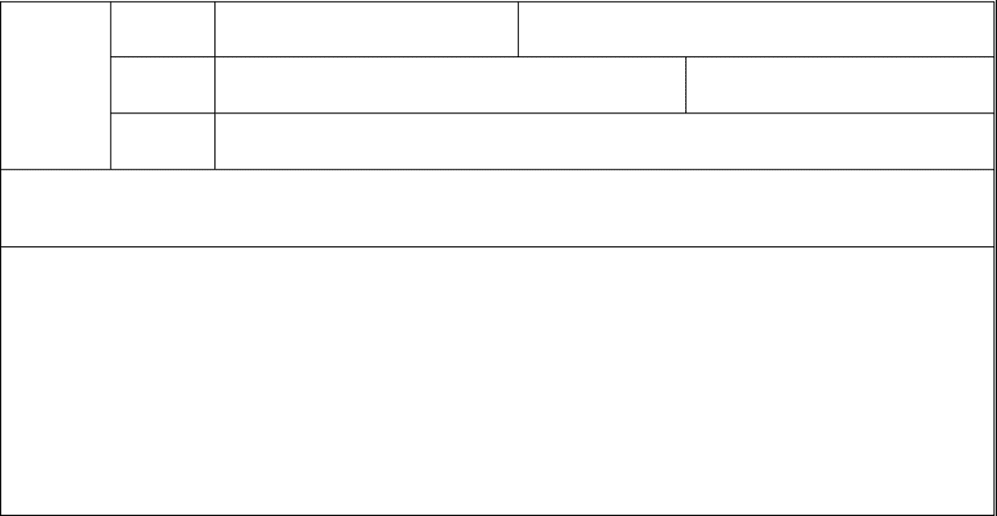
联系电话 电子邮箱 ：
通讯方
现 住 址

邮寄地址：
请在此处粘贴
全身生活照一张

公司声明：
、因民航业属于国家口岸办系统，接触人群广泛，传染性疾病患者及传染性病毒携带者谢绝应聘，敬请谅解。
、外语、计算机、职称等相关资历证书、身份证复印件作为本表附件，为拥有面试资格的必备条件。
、面试时敬请携带以上证书、身份证原件备查。
、公司为您保密以上填写内容及资料，相关简历表格、证件复印件恕不退还。谢谢合作！
应聘人声明：
本人保证本表中填写的各项资料及提供的各项应聘材料真实无误，如有伪造、虚假或隐瞒行为，本人愿意按照海航相关规定接受处理。
（手写正楷黑笔）签名： 时间：
邮编：
式

